***TRANZISTOR BIPOLAR. PSF.***

***CONEXIUNE EMITOR COMUN***

*Moldovan Daniela Bianca*

*Grupa:2121*

*ETTI, anul II, seria A*

***TRANZISTOR BIPOLAR***

****

***Generalitati***

*Spunem că tranzistoarele sunt legate simultam în două circuite:*

* *un circuit de intrare (prin care tranzistorul primeşte semnalul de comandă);*
* *un circuit de ieşire (prin care tranzistorul controlează semnalul de ieşire conform indicaţiilor semnalului de intrare).*

Acest lucru, corelat cu faptul că un tranzistor are doar 3 terminale sugerează că indiferent cum

am conecta acel tranzistor, întotdeauna vom avea:

* un terminal este legat direct la intrare;
* un terminal este legat direct la ieşire;
* un terminal care nu este legat direct nici la intrare şi nici la ieşire şi care este denumit comun.

De ce terminalul **comun** este denumit aşa ? În oricare din conexiunile elementare ale unui

tranzistor, terminalul care nu este legat direct nici la intrare şi nici la ieşire reprezintă **terminalul**

**comun.**

Terminalul comun celor două circuite este în acelaşi timp cel care dă numele conexiunii: emitor

comun, colector comun sau bază comună.

**Descriere conexiune emitor comun**

• Suprapunerea semnalului variabil de intrare peste nivelele de tensiune continua (sau curent continuu): cuplajul capacitive.

• Condensatoare pentru separarea semnalului variabil de cel continuu la ieşire ,sau înalt e punct a ale amplificatorului.

• Condensatoarele vor fi suficient de mari pentru a fi considerate scurtcircuit la frecvenţa de lucru (impedanţa mult mai mică decât a rezistentelor cu care sunt conectate în serie sau în paralel).

• In curent continuu (pentru determinarea PSF ) condensatoarele sunt considerate întreruperi.

***Analiza amplificatoarelor cu tranzistoare***

1.Circuitul echivalent in cc:-C se inlocuieste cu intrerupere

-se determina PSF (curentul de polarizare)

-se determina parametri de semnal mic ai tranzistorului.

2. Circuitul echivalent pentru variatii (pentru semnl mic) C se inlocuieste cu

scurtcircuit : -se pasivizeaza sursele de cc.

-se determina performantele amplificatorului (amplificare, rezistente de intrare si de iesire).

3. Forme de unda in diferite puncte ale amplificatorului variatia in timp pentru

semnalul variabil: -niveluri de cc variatia in timp a semnalelor totale: cc + semnal

variabil.

***Conexiunea de tip emitor comun (EC)***

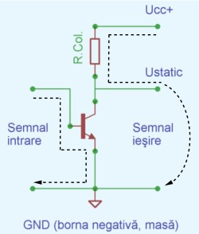În acest caz, semnalul de intrare este aplicat pe bază, semnalul de ieşire este cules de pe colector, ceea ce înseamnă că terminalul comun este emitorul. Modul complet de conectare emitor comun este arătat în figura , unde am trasat şi drumul parcurs de semnalul de intrare (linia punctată din stânga) şi cel de ieşire (linia punctată din dreapta).

*Semnalul de intrare* este aplicat între bază şi emitor, permiţând astfel controlul asupra curentului de colector. Modificarea curentului de colector înseamnă practic modificarea rezistenţei dintre colectorul şi emitorul tranzistorului (pe care o vom numi prescurtat RCE). Observăm că în serie cu RCE este legată şi o rezistenţă R.Col. (rezistenţă de colector) şi că cele două formează un divizor de tensiune în punctul notat cu Ustatic.

Punând cap la cap informaţiile de mai sus, putem spune că semnalul de intrare controlează valoarea lui RCE, care la rândul ei va modifica raportul de divizare al divizorului de tensiune şi implicit va modifica şi valoarea tensiunii din punctul Ustatic. Ustatic, împreună cu borna GND (masa), reprezintă punctele din care este cules *semnalul de ieşire*.

Conexiunea emitor comun este caracterizată de o amplificare în putere foarte mare, putând oferi la ieşire curenţi şi tensiuni chiar şi de sute de ori mai mari decât cei aplicaţi la intrare. Bineînţeles, tensiunile şi curenţii de ieşire nu pot fi niciodată mai mari decât cei pe care îi poate oferi sursa de alimentare a respectivului circuit.

Trebuie să ştii că în cazul conexiunii emitor comun, semnalul de intrare şi cel de ieşire se află defazate cu 180º. Asta înseamnă că dacă la un moment dat tensiunea semnalului de intrare creşte, cea a semnalului de ieşire scade, şi invers. De exemplu:

♣ dacă între baza şi emitorul din figura 1 avem 0V, între punctul Ustatic şi masă (GND) tensiunea va fi maximă (practic egală cu Ucc+);

♣ dacă între baza şi emitorul din figura 1 avem cel puţin 0,65V, între Ustatic şi masă (GND) tensiunea va fi minimă (practic 0V).

Din cauza acestui defazaj, spunem că *emitor comun este o conexiune inversoare (sau de inversor).*

***Conexiunea Emitor comun (circuit initial)***

***Schema eletrica semnal mic(circuit echivalent pentru variatii)***

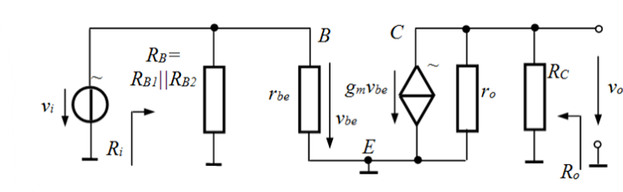

***Av = -gm(RC || ro) ≈ -gmRC***

***Ri = RB || rbe = RB || β / gm***

***Ro = RC || ro ≈ RC***

***Ai = io / ii = RB / (RB + rbe) β ≈ β***

***CALCUL PSF. Q(VCE, IC)***

***IC = βIB***

***IE = IC + IB = (β + 1)IB = (β + 1)/β * IC***

***VBB = (RB2 / (RB1 + RB2)) * VAL IC ≈ IE = (VBB - VBE) / RE***

***VCE = VAL - IC * RC - IE * RE***

***VCE ≈ VAL - IC(RC + RE)***